Instituto Mato-grossense do Feijão, Pulses, Colheitas Especiais e Irrigação (IMAFIR-MT)
Universidade Federal de Viçosa (UFV)
Universidade Federal do Rio de Janeiro (UFRJ)

Estudo Envolvendo Levantamento Integrado de Informações dos Recursos Hídricos Superficiais e Subterrâneos para os Polos de Agricultura Irrigada do Centro Sul e do Alto Teles Pires no Estado de Mato Grosso

RELATÓRIO FINAL
Meta 9 – Irrigação e Agricultura Irrigada
Atividade 9.4 – Realizar estudo de viabilidade técnica, econômica e ambiental para a terceira safra
Período de 30 de agosto de 2024 a 28 de fevereiro de 2025

Fevereiro de 2025
- Introdução
A segurança alimentar, um direito humano fundamental, enfrenta desafios significativos devido ao aumento previsto de 35% a 56% na demanda mundial por alimentos (van Dijk et al., 2021). Essa preocupação é agravada pelos eventos adversos das mudanças climáticas, que têm potencial para impactar negativamente a produção agrícola global (IPCC, 2023; WEF, 2023). Diante desse cenário, torna-se imperativo desenvolver estratégias que elevem e assegurem a produção agrícola, especialmente em condições climáticas desfavoráveis.
A agricultura irrigada emerge como uma possível solução para a produção agrícola sustentável, capaz de mitigar os impactos causados pelas mudanças climáticas (Bernardo et al., 2019). Esta técnica apresenta vantagens notáveis em comparação à agricultura de sequeiro, incluindo a maior produtividade dos cultivos, redução dos riscos de produção, uso contínuo da área e equipamentos e integração com tecnologias complementares, além de permitir a produção de culturas alimentares como arroz, feijão e trigo sem competir com a janela produtiva tradicional (ANA, 2021; CONAB, 2023).
O estado do Mato Grosso destaca-se, como um polo agrícola de grande relevância na produção nacional de alimentos. Atualmente, a área irrigada no estado abrange cerca de 220 mil hectares, com um potencial de expansão estimado em até 3,93 milhões de hectares a curto e médio prazo (ANA, 2021). Notavelmente, a região se caracteriza pela produção de commodities como soja, milho e algodão, responsáveis por 98% do valor bruto da produção (IBGE, 2022). Para evitar a competição com a janela produtiva destas culturas, a incorporação de uma terceira safra se apresenta como uma estratégia possivelmente viável.
Diante desse contexto, o objetivo deste trabalho foi avaliar a viabilidade econômica, os principais aspectos agronômicos e as estratégias de manejo de irrigação para cultivos de Feijão, Arroz, Girassol e Trigo cultivados em terceira safra nos polos de Irrigação Nacionais do Alto Teles Pires e Alto Rio das Mortes.
- Métodos
  - Área de Estudo
O estudo foi conduzido nos polos nacionais de agricultura irrigada do Alto Teles Pires (ATP) e Alto Rio das Mortes (ARM), localizados no estado do Mato Grosso (ANA, 2020). A localização geográfica do estado compreende a latitude de 18,04° S a 7,34° S e longitude 61,63° W a 50,22° W, região Centro-Oeste do Brasil. O clima, segundo a classificação Köppen, é categorizado como Am (clima tropical úmido ou sub-úmido), norte do estado; e Aw (tropical com inverno seco), centro-sul do estado (Alvares et al., 2013). Atualmente, a área irrigada no estado é de aproximadamente 220 mil hectares, com um potencial de expansão de até 3,93 milhões de hectares (ANA, 2021).
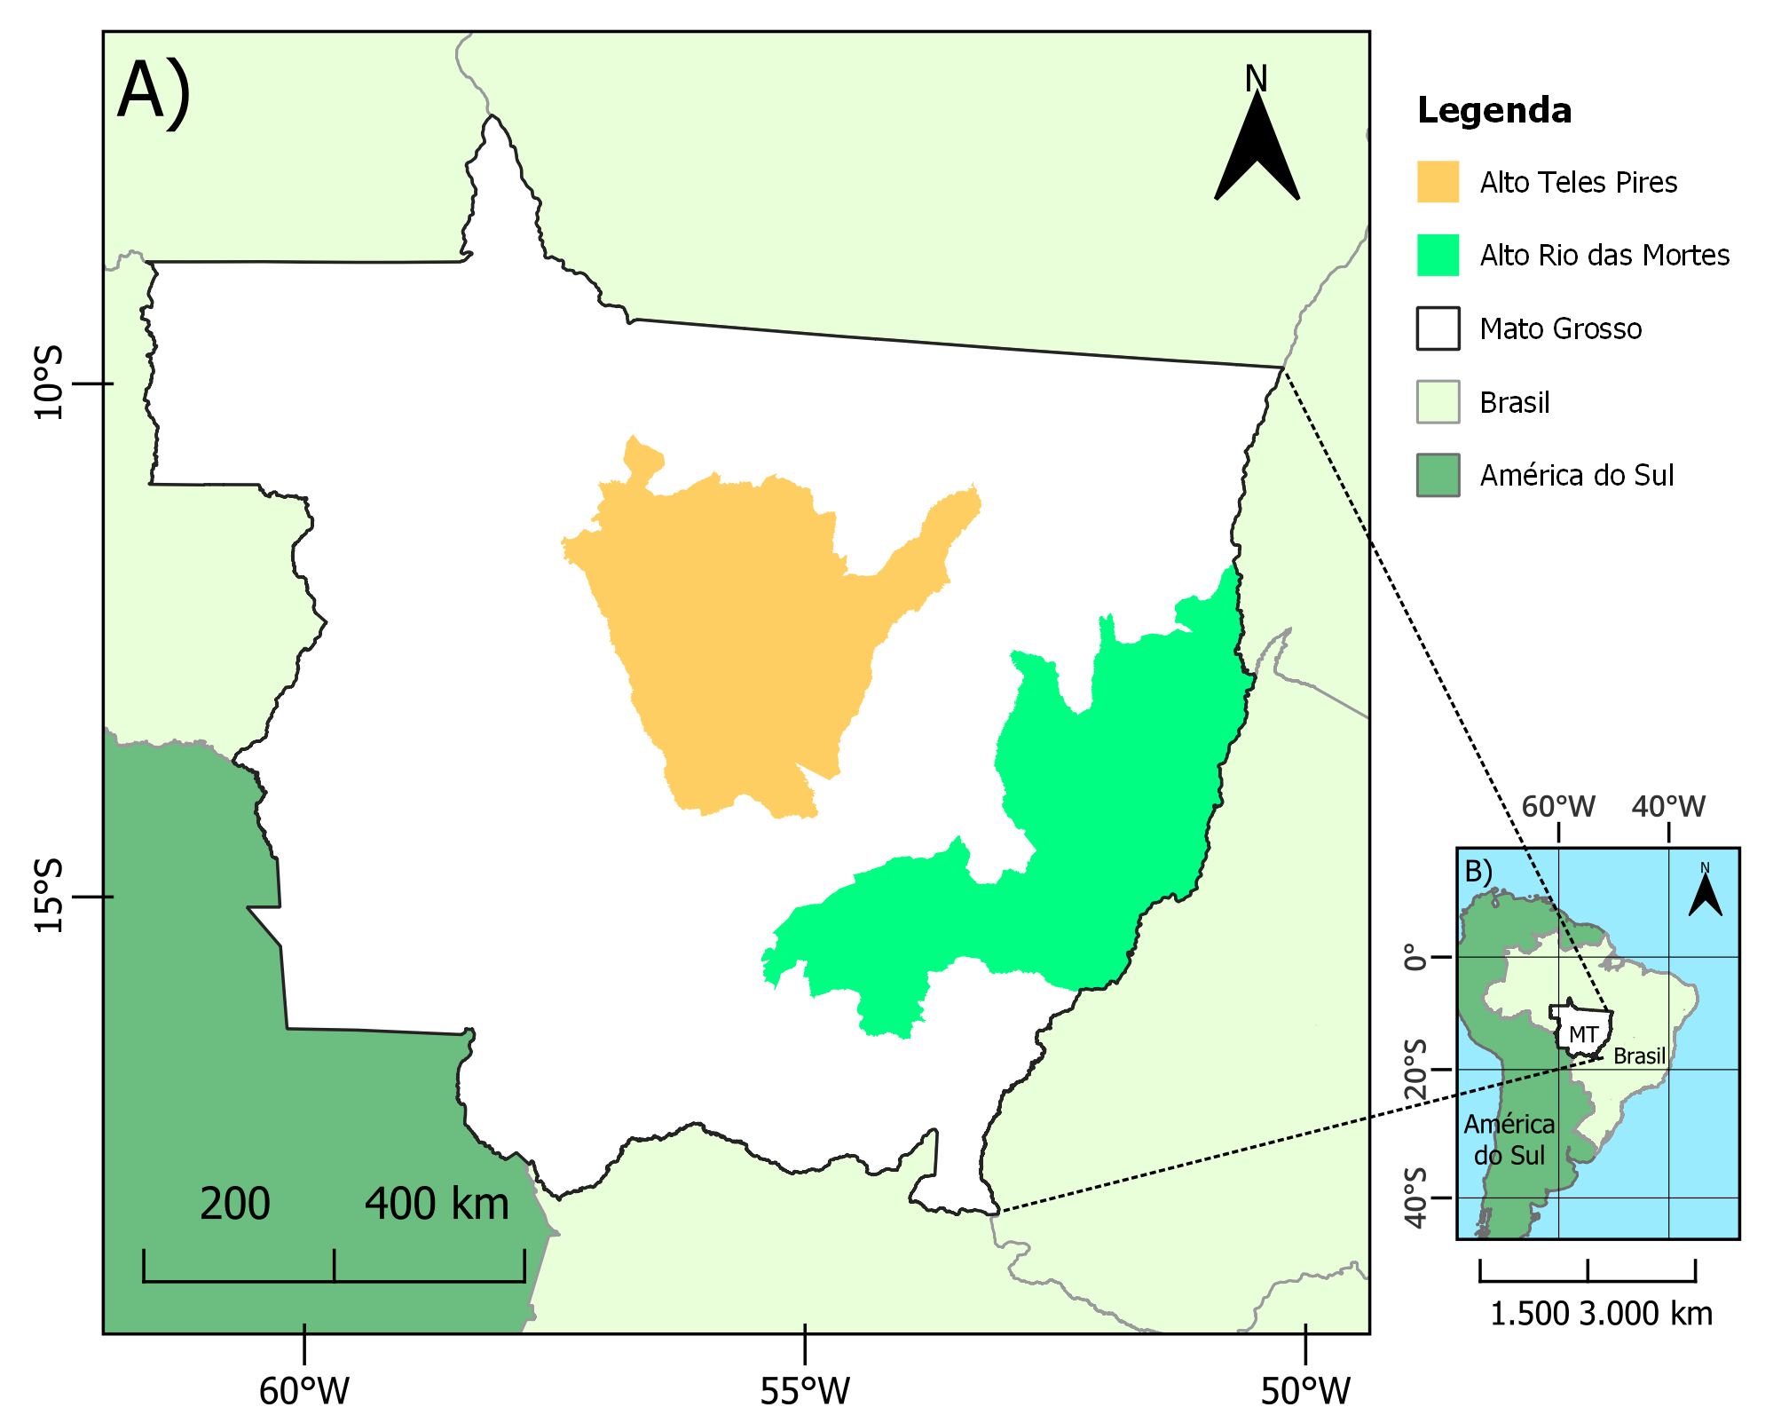
Figura 1 – Mapa da área de estudo com a delimitação das bacias do Alto Teles Pires e Alto Rio das Mortes. (A) Limites das bacias hidrográficas, destacando os polos nacionais de irrigação delimitados pela ANA. (B) Localização do estado do Mato Grosso e do Brasil no contexto da América do Sul.

  - Definição do Sistema de Simulação
Foi desenvolvido um algoritmo utilizando a versão 3.0.7 da biblioteca AquaCrop-OSPy, uma implementação do modelo AquaCrop em Python® (Kelly & Foster, 2021), com o objetivo de realizar simulações de cultivo de diversas culturas em diferentes condições climáticas e de solo. O algoritmo oferece a flexibilidade de realizar quantas simulações forem necessárias, permitindo definir a data de plantio inicial, o intervalo entre as datas de plantio e o número total de simulações a serem realizadas, proporcionando um controle preciso sobre o planejamento das culturas e a análise de diferentes cenários.
  - Aquisição de Dados
Os dados utilizados nas simulações e análises foram provenientes do “Brazilian Daily Weather Gridded Data” (BR-DWGD); Companhia Nacional de Abastecimento (CONAB); Empresa Brasileira de Pesquisa Agropecuária (EMBRAPA) e Instituto Brasileiro de Geografia e Estatística (IBGE).
    - BR-DWGD - Brazilian Daily Weather Gridded Data
As variáveis climáticas utilizadas nas simulações foram obtidas a partir da nova grade de dados climáticos diários proposta por (Xavier et al., 2022), abrangendo o período de 01/01/2001 a 20/03/2024. Para realizar o recorte espacial dos dados, foi empregada a biblioteca ‘geopandas’ junto a um arquivo shapefile das regiões estudadas. A partir disso, calculou-se a média diária das variáveis climáticas para os polos ATP e ARM.
    - CONAB – Companhia Nacional de Abastecimento
O comportamento e evolução das culturas estudadas serão caracterizados com base nos levantamentos de safra disponibilizados pelo órgão, bem como o calendário de plantio. Os custos de produção serão obtidos a partir das séries históricas produzidas pela CONAB, conforme a disponibilidade de cada uma.
    - IBGE – Instituto Brasileiro de Geografia e Estatística
Foram obtidos os valores absolutos de produção, área plantada e outras informações disponíveis na Pesquisa Agrícola Municipal – PAM, desenvolvida pelo IBGE, que foram utilizadas para caracterização do cenário da terceira safra e produção de grãos do estado.

  - Simulação dos Cultivos
As simulações foram conduzidas utilizando o algoritmo descrito anteriormente, abrangendo as duas regiões estudadas e totalizando 132.480 execuções. As parcelas experimentais foram submetidas a diferentes estratégias de manejo de irrigação, utilizando o método 4 do IrrigationManagement no AquaCrop-OSPy, no qual a irrigação é acionada quando a umidade do solo atinge os limites de 20%, 40%, 60%, 80% e 100% da capacidade de campo, além de uma condição de sequeiro, conforme o método descrito por (Kelly & Foster, 2021).
Foram avaliadas quatro culturas – feijão, arroz, girassol e trigo – com datas de plantio estabelecidas de forma padronizada: todas iniciam em 01/04, com intervalos de 15 dias entre as datas. O número de simulações variou conforme a cultura, totalizando 8 datas para o feijão, 5 para o arroz, 5 para o girassol e 6 para o trigo.
Cultura | Início | Nº de datas de plantio | Intervalo | Total de Simulações
Feijão | 01/04 | 8 | 15 | 44.160
Arroz | 01/04 | 5 | 15 | 27.600
Girassol | 01/04 | 5 | 15 | 27.600
Trigo | 01/04 | 6 | 15 | 33.120
Tabela 1 – Parâmetros utilizados para cada uma das culturas nas simulações ao longo de 23 anos.

Os dados climáticos diários – ETo, temperaturas máximas e mínimas e precipitação – foram obtidos a partir da BR-DWGD. Adicionalmente, as simulações consideraram cinco tipos de solo, especificamente: Clay, ClayLoam, Loam, Sand e SandyLoam. Essa abordagem permitiu avaliar a resposta das culturas em diferentes condições edafológicas, contribuindo para uma compreensão abrangente da interação entre manejo de irrigação, características do solo e desempenho econômico.
Textura | CC% | PMP% | SAT%
Clay | 54 | 39 | 55
ClayLoam | 39 | 23 | 50
Loam | 31 | 15 | 46
Sand | 13 | 6 | 36
SandyLoam | 22 | 10 | 41
Tabela 2 – Parâmetros das texturas de solo padrão utilizadas nas simulações.

    - Demanda Hídrica
No modelo AquaCrop, o cálculo da demanda hídrica de uma cultura é fundamental para estimar a quantidade de água necessária ao longo do ciclo de cultivo e, posteriormente, a sua produtividade. Os dados de clima disponíveis, tanto das fazendas quanto do BR-DWGD, já fornecem a evapotranspiração de referência (ETo). A demanda hídrica é calculada com base na transpiração da cultura (Tr), que é obtida a partir do produto do coeficiente basal da cultura (Kcb) pela ETo, somada à evaporação do solo (E). O Kcb, por sua vez, é determinado multiplicando a cobertura de dossel ou green canopy cover (CC) pelo Kcbx, que é o coeficiente quando a CC está completamente desenvolvida (CC=1) (Raes et al., 2009; Steduto et al., 2009). O cálculo da evaporação do solo é um processo complexo e pode ser consultado em Raes et al. (2009). As equações estão representadas abaixo:

$${ET}_{c}=Tr+E (1)$$

$$Tr=Kcb×{ET}_{o} (2)$$

$$Kcb=\left({CC}^{*}×{Kcb}_{x}\right) (3)$$

aqui, CC* refere-se à versão ajustada de CC, que considera efeitos de microadvecção e sombreamento parcial para refinar o cálculo de transpiração.
Por fim, a necessidade de irrigação é determinada subtraindo-se a precipitação efetiva da demanda hídrica total (ETc), além de considerar a água disponível no solo (AD) e a capacidade total de água no solo (CTA).

    - Estimativa de Produtividade
O AquaCrop permite simular a resposta à água e rendimento de diferentes culturas por meio da sensibilidade de quatro coeficientes de estresse, os quais incluem expansão da copa, condutância estomática, senescência da copa e índice de colheita. Os valores de evapotranspiração são convertidos em transpiração, evitando a interferência da componente evaporação na estimativa de consumo (Raes et al., 2009). Os dados de entrada necessários para a alimentação do sistema são: Temperaturas Máxima e Mínima; Precipitação e Evapotranspiração de Referência (ETo), além das características da cultura e de solo (Lyu et al., 2022; Raes et al., 2023). Sendo então o rendimento da cultura (Ya) definido pelo produto do índice de colheita (HI) pela biomassa total acumulada (B), de acordo com as equações descritas por Steduto et al. (2009).

$$B= WP ×\sum{Tr} (4)$$
$$Ya= B×HI (5)$$

onde, B corresponde à biomassa acumulada, WP à produtividade da água e Tr à transpiração diária.
    - Lucratividade estimada
O lucro bruto (LB) da atividade agrícola pode ser expresso pela diferença entre o somatório das receitas (R, em R$) e o somatório dos custos (C, em R$):

$$LB=\sum{R}- \sum{C} (6)$$

sendo, a R calculada a partir do produto entre o valor unitário da produção agrícola (VPU, em R$) e a Ya.

- Resultados e Discussão
  - Histórico Climático da Região
O comportamento das variáveis climáticas para as regiões ATP e ARM está ilustrado na Figura 1, que apresenta as médias mensais de uma série histórica de 23 anos, abrangendo precipitação, evapotranspiração de referência (ETo), temperatura mínima e temperatura máxima. A ETo representa a demanda atmosférica de água, enquanto a precipitação reflete o volume efetivo de chuvas em cada mês, possibilitando a análise do balanço hídrico anual.
Observa-se que os meses de maior precipitação estão concentrados no início e no final do ano, evidenciando períodos bem definidos de chuva e de seca. Em ATP, a precipitação anual totaliza 1.898 mm, enquanto a ETo soma 1.413 mm. Embora a precipitação anual seja superior à ETo, entre maio e setembro ocorre um cenário em que a demanda evaporativa excede o aporte hídrico, caracterizando a estação seca da região.
Na região ARM, a precipitação anual (1.486 mm) é inferior à registrada em ATP, mesmo com a ETo (1.431 mm) apresentando valores próximos aos de ATP. Essa configuração resulta em sete meses com déficit hídrico, o que indica uma maior vulnerabilidade à escassez de água durante o período seco. Adicionalmente, tanto as temperaturas mínimas quanto as máximas em ARM exibem um leve declínio nos meses centrais, coincidindo com o período de menor precipitação.
De maneira geral, os padrões de temperatura em ambas as regiões evidenciam picos de temperatura máxima durante os meses de menor precipitação, enquanto as temperaturas mínimas sofrem uma modesta redução no mesmo intervalo, características associadas ao inverno seco típico do Mato Grosso.
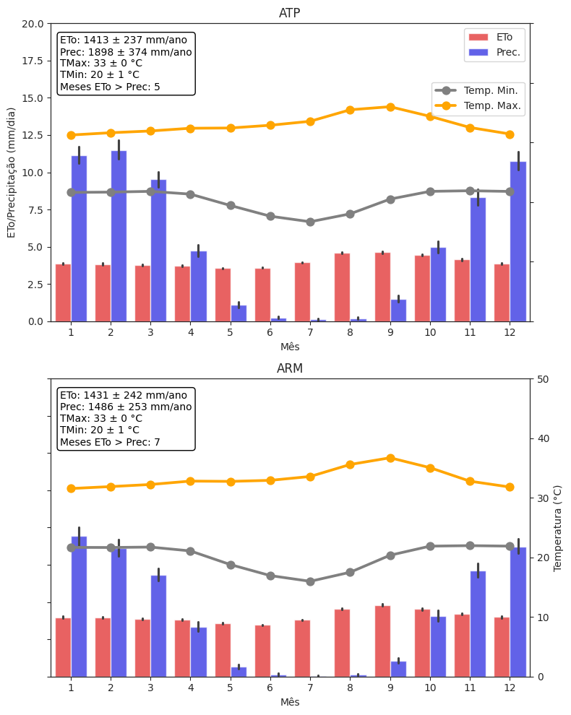
Figura 1 – Histórico climático das bacias hidrográficas do Alto Teles Pires e Alto Rio das Mortes.

  - Relevância de variáveis para a produtividade e volume irrigado
A Figura 2 apresenta a avaliação da relevância média de quatro atributos – manejo de irrigação, data de plantio, clima e solo – sobre a produtividade (t/ha) e o volume total irrigado (mm) para as culturas do feijão, arroz, girassol e trigo.
Os resultados indicam que o manejo de irrigação é o fator de maior influência em ambas as variáveis analisadas. Para a produtividade, a relevância varia entre 1,08 (trigo) e 1,19 (girassol), enquanto para o total de irrigação, os valores estão entre 0,92 (trigo) e 1,10 (arroz). Esses dados evidenciam que o controle dos níveis mínimos de umidade para reposição hídrica tem um impacto direto na produtividade das culturas, uma vez que períodos de déficit hídrico podem induzir estresse fisiológico, comprometendo o crescimento e o rendimento final.
A data de plantio é o segundo fator mais relevante para a produtividade, com valores de 0,39 para arroz, 0,62 para girassol e 0,63 para feijão e trigo. Esse efeito pode estar relacionado à interação entre o período de desenvolvimento das culturas e a disponibilidade hídrica ao longo do ciclo, considerando que o plantio feito mais cedo ainda pode receber precipitações isoladas. Já para o total de irrigação, a relevância da data de plantio é menor, variando entre 0,18 (arroz) e 0,25 (girassol), indicando que, embora tenha um papel no consumo hídrico, sua influência é mais expressiva na produtividade.
O clima, por sua vez, apresenta impacto reduzido sobre a produtividade, com a menor relevância observada para o arroz (0,13) e a maior para o girassol (0,24). Para o total de irrigação, sua influência é praticamente nula para todas as culturas, o que sugere que o efeito do clima foi atenuado no presente estudo, possivelmente devido ao manejo da irrigação.
Por fim, o solo demonstrou ser o fator de menor relevância, com impacto nulo na produtividade (0,00) e valores baixos para o total de irrigação, variando de 0,04 (feijão) a 0,08 (arroz). Esse resultado pode estar associado ao fato de que os solos avaliados apresentam características semelhantes ou que a irrigação tenha compensado possíveis variações na retenção de água no perfil do solo.
É importante destacar que essa análise considera exclusivamente os efeitos da disponibilidade hídrica, assumindo que outros fatores agronômicos, como fertilidade do solo, controle fitossanitário e manejo de plantas daninhas, estão adequadamente controlados.
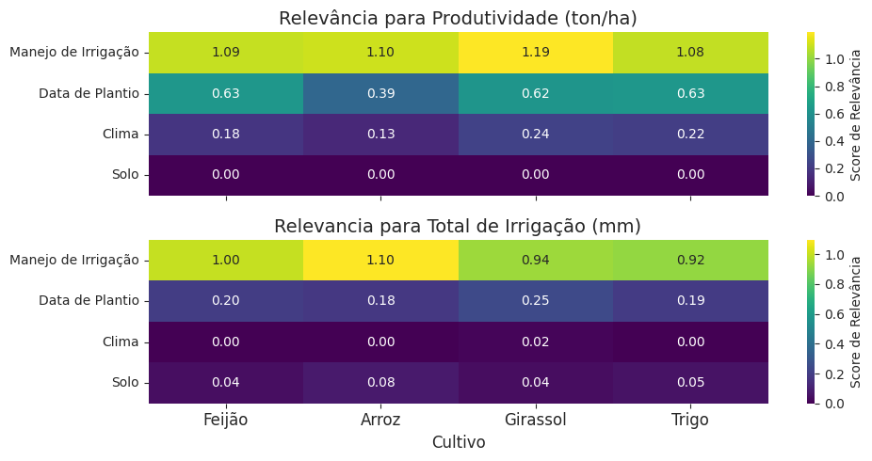
Figura 2 – Relevância dos atributos manejo de irrigação, data de plantio, clima e solo na produtividade e no volume total irrigado durante o ciclo do cultivo
  - Produtividade em função do manejo de irrigação
A Figura 3 ilustra a relação entre o manejo de irrigação adotado e a produtividade estimada para diferentes culturas, utilizando uma regressão quadrática como ferramenta de análise. O eixo X representa os diferentes níveis de manejo de irrigação: Sequeiro, 20%, 40%, 60%, 80% e 100%, enquanto o eixo Y indica a produtividade em toneladas por hectare (t/ha). Para todas as culturas analisadas, os resultados indicam uma tendência de maiores produtividades no ARM em comparação com o ATP.
No caso do feijão, a produtividade máxima estimada pela regressão foi de 3,05 t/ha no ARM e de 2,98 t/ha no ATP, com umidades ótimas de 78,18% e 74,87%, respectivamente. Para o arroz, a produtividade máxima foi de 7,83 t/ha no ARM e de 7,46 t/ha no ATP, sendo as umidades ótimas de 84,68% e 73,47%, respectivamente. No girassol, a maior produtividade observada foi de 4,49 t/ha no ARM e de 4,46 t/ha no ATP, com umidades ótimas associadas de 50,75% e 48,75%, respectivamente. Já para o trigo, os valores máximos foram de 6,29 t/ha no ARM e de 6,21 t/ha no ATP, com umidades ótimas estimadas de 53,25%.
A análise desses dados ressalta a influência direta do manejo da irrigação sobre o rendimento das culturas, demonstrando que a escolha da lâmina de reposição impacta significativamente a produtividade final. A regressão quadrática sugere que há um ponto ótimo de umidade para cada cultura, a partir do qual a produtividade atinge seu valor máximo antes de começar a declinar. Dessa forma, estratégias de manejo que otimizem a irrigação podem resultar em ganhos expressivos de produtividade, além de contribuir para um uso mais eficiente dos recursos hídricos.

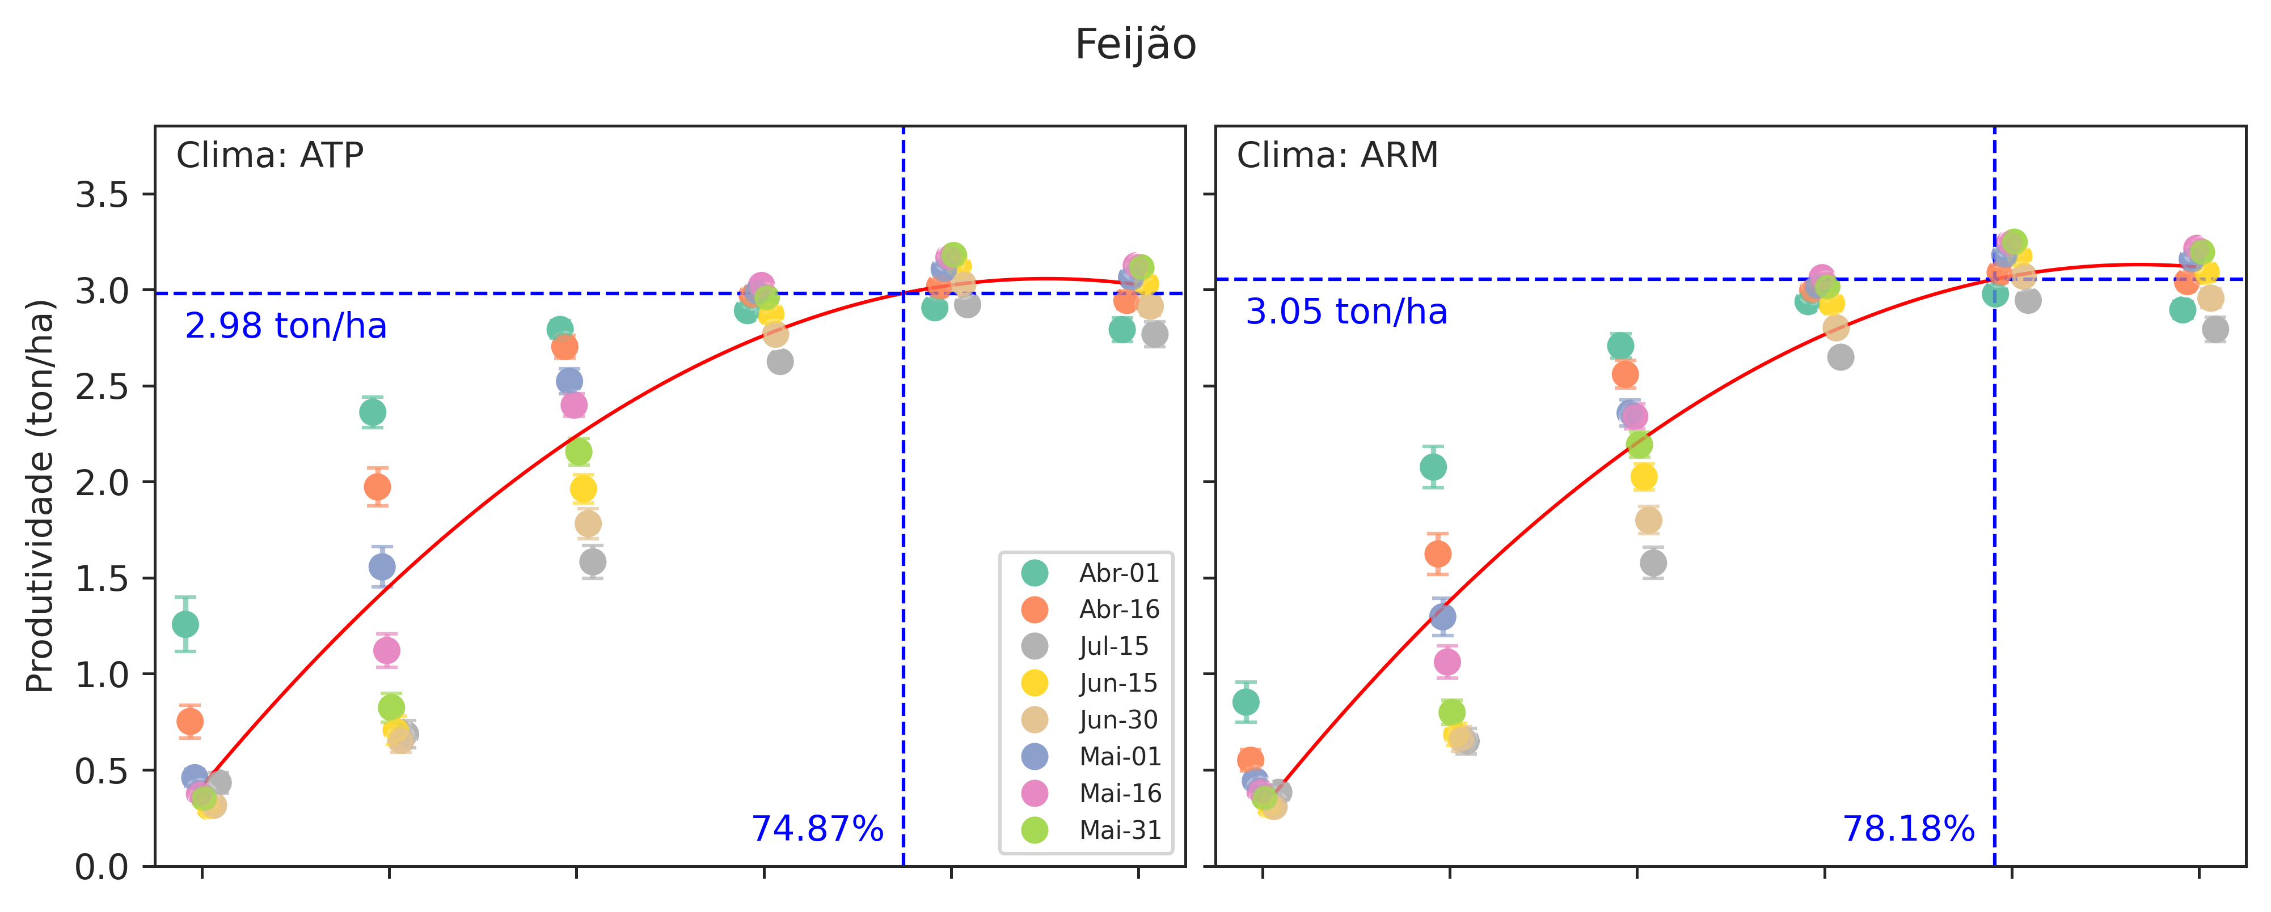
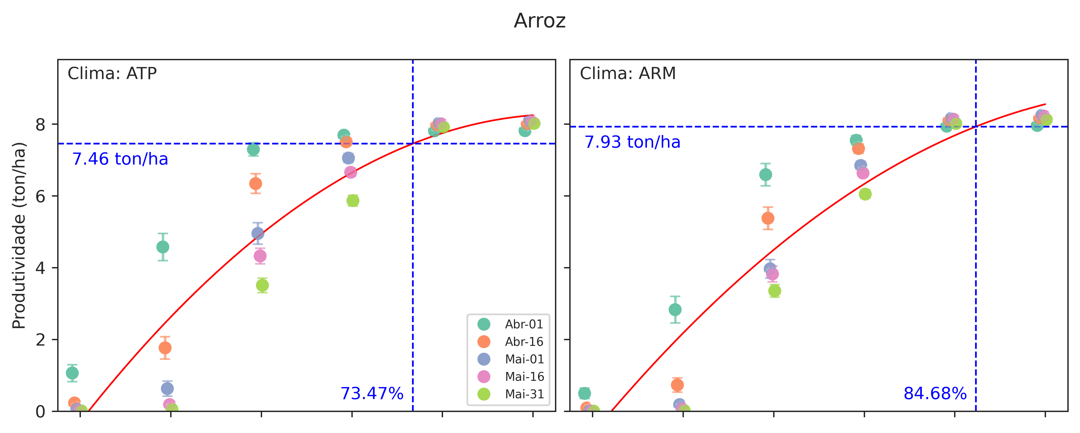
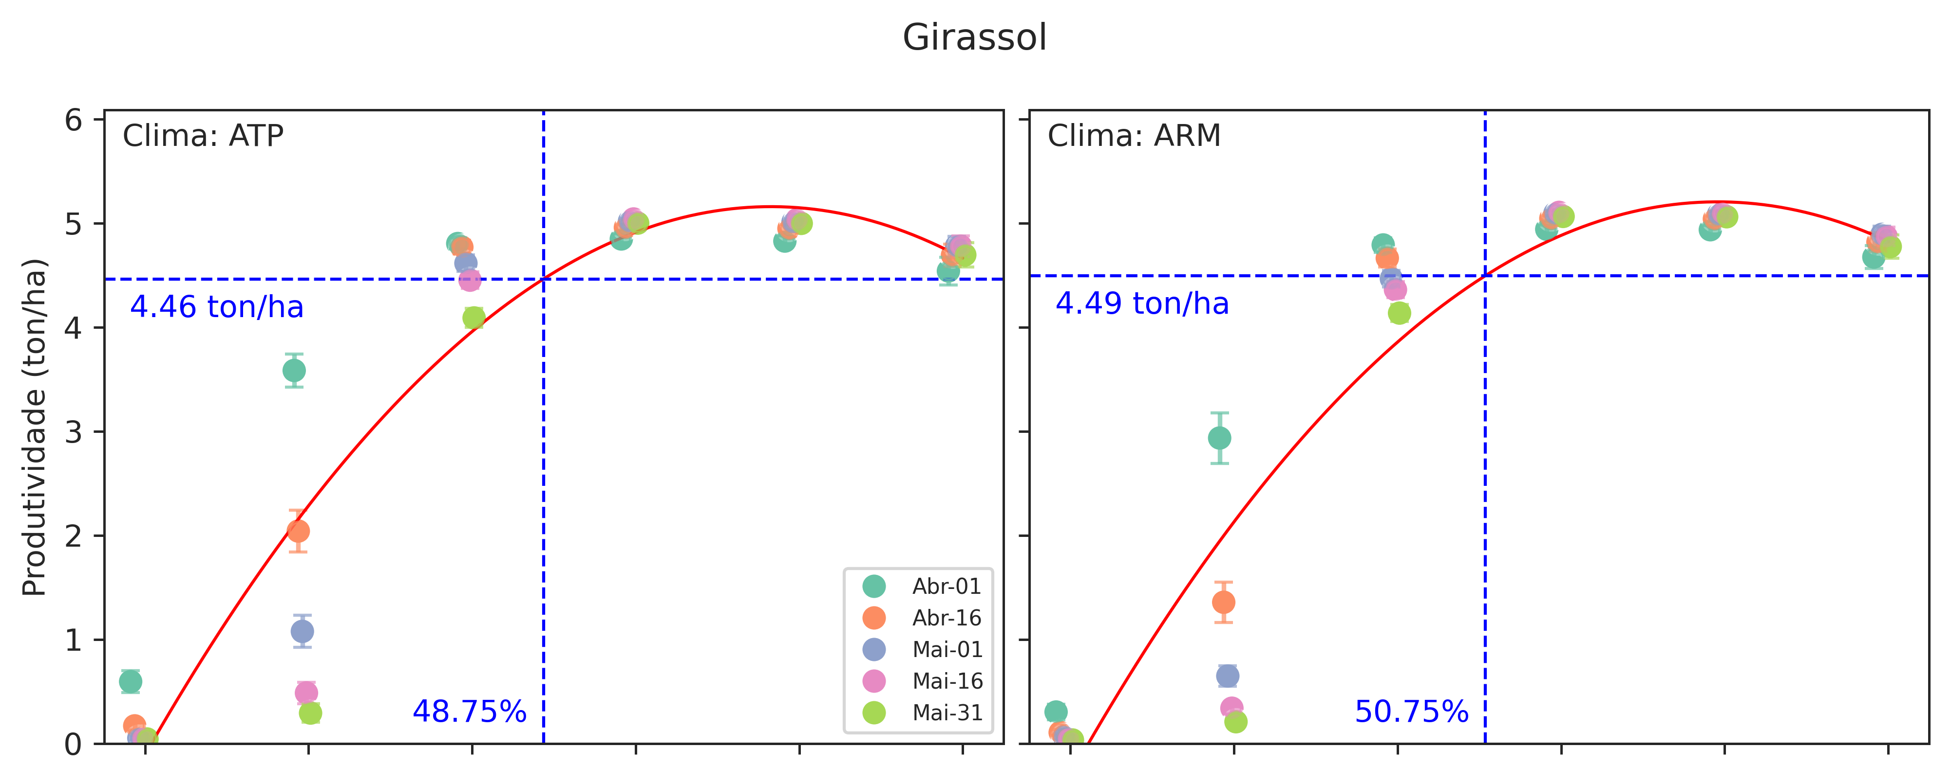
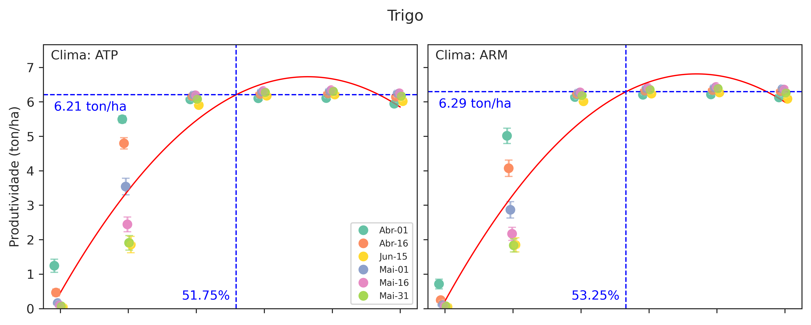
Figura 3 - Produtividade estimada em função do manejo de irrigação adotado nas 2 bacias para as 4 culturas estudadas. A linha vermelha indica a regressão quadrática. a linha tracejada horizontal mostra a produtividade máxima na regressão e a linha tracejada vertical indica o limite inferior ótimo de umidade para reposição de lâmina.

  - Produtividade em função da data de plantio
A Figura 4 apresenta a variação da produtividade para as datas de plantio simuladas, considerando os diferentes manejos de irrigação e as culturas estudadas. Neste gráfico, para cada cultura, foi adotado o menor valor da produtividade máxima obtida sob condições ótimas de umidade entre as regiões.
Na cultura do feijão, os manejos de 100%, 80% e 60% evidenciam valores muito próximos de produtividade, atingindo uma produtividade máxima normalizada de 2,98 t/ha. Esse comportamento sugere que, para o feijão, níveis elevados de irrigação promovem resultados semelhantes, sem variações significativas entre esses tratamentos.
Para o arroz, os cenários com manejo de 100% e 80% de irrigação apresentam praticamente os mesmos resultados, com uma produtividade máxima de 7,46 t/ha sob a umidade ótima. Esse padrão indica que ambos os níveis de irrigação são suficientes para atingir o potencial produtivo do arroz, sem que haja ganhos adicionais significativos ao se aumentar o manejo para 100%.
No girassol, os manejos de 100% e 80% também demonstram comportamentos muito parecidos, resultando em uma produtividade máxima de 4,46 t/ha. A semelhança entre esses tratamentos sugere que a cultura do girassol responde de maneira similar aos níveis mais elevados de irrigação, e que uma redução moderada no manejo pode não comprometer o rendimento.
Quanto ao trigo, os dados indicam que os manejos de 100%, 80%, 60% e até mesmo 40% conduzem a produtividades praticamente equivalentes. Esse resultado evidencia a resistência do trigo ao estresse hídrico, sugerindo que, para essa cultura, turnos de rega mais espaçados são suficientes para manter a produtividade em patamares ótimos.
Adicionalmente, observa-se que, nos manejos de sequeiro, 20% e 40%, as primeiras datas de plantio – iniciando em 1 de abril – tendem a registrar produtividades superiores em comparação com as datas posteriores. Esse padrão pode ser explicado pela ocorrência de precipitações em abril e no início de maio, que contribuem para que a cultura complete seu ciclo, mesmo que a produtividade final seja reduzida.
Os dados demonstram que tanto o manejo de irrigação quanto a data de plantio são determinantes para a produtividade das culturas estudadas. A identificação da janela ótima de plantio, aliada ao ajuste adequado dos níveis de irrigação, permite otimizar os rendimentos, garantindo resultados mais consistentes para cada cultura.
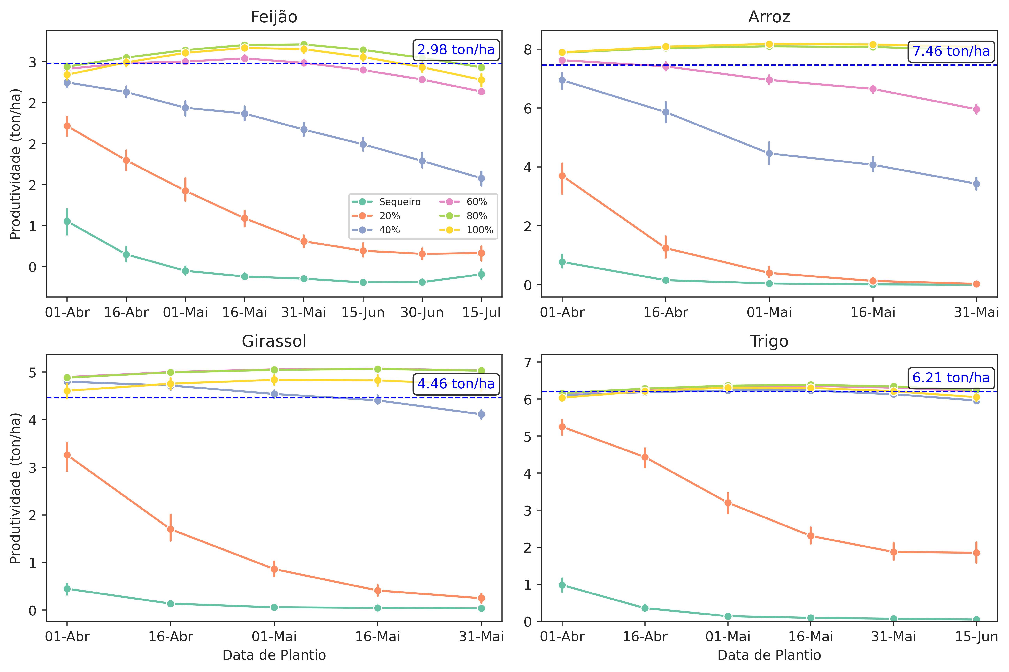
Figura 4 – Variação da produtividade em função da data de plantio para as quatro culturas em ambas as regiões.
  - Demanda Hídrica
No contexto da avaliação do consumo de água ao longo dos ciclos produtivos, foi utilizada uma regressão quadrática para estimar o acumulado de irrigação em função dos manejos adotados, ilustrada na figura 5. As culturas analisadas – feijão, arroz, girassol e trigo – apresentam demandas hídricas distintas, refletindo suas características fisiológicas e a umidade ótima de reposição estabelecida para cada uma.
No caso do feijão, com uma umidade ótima de 74,87%, o acumulado de irrigação foi de 233,41 mm, o menor entre as culturas, o que pode ser explicado pelo menor comprimento do seu ciclo. Para o arroz, que demanda maior disponibilidade hídrica, o acumulado atingiu 356,92 mm. O girassol, por sua vez, registrou um total de 295,47 mm com uma umidade ótima de 48,75%, e o trigo, com uma umidade ótima de 51,75%, apresentou um acumulado de 303,05 mm.
Observa-se ainda que tanto o trigo quanto o girassol possuem umidades ótimas de reposição inferiores às do feijão e do arroz, indicando que esses cultivos podem ser manejados com intervalos maiores entre as irrigações. Essa prática não compromete significativamente a produtividade e pode contribuir para a redução de custos, além de promover uma utilização mais eficiente dos recursos hídricos.
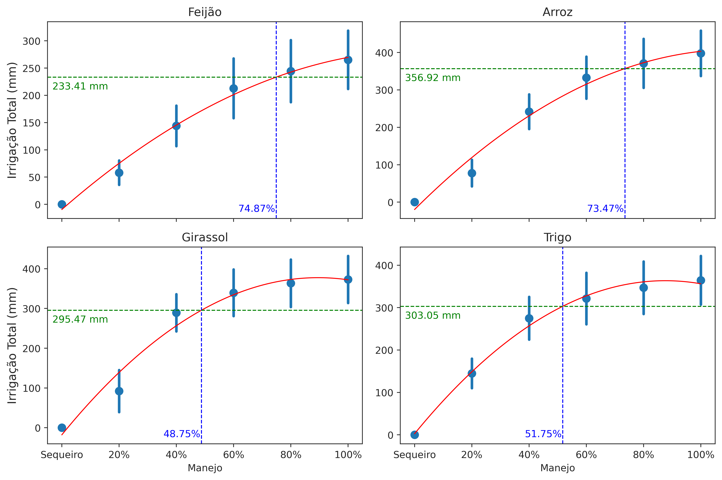
Figura 5 – Estimativa do acumulado de irrigação durante o ciclo de cada cultura em função do manejo de irrigação para ambas as regiões.
  - Produtividade da Água
A produtividade da água é definida como a quantidade de produto agrícola (em kg) obtida por unidade de água aplicada (m³), sendo um indicador essencial da eficiência do uso desse recurso nos sistemas de produção. A Figura 6 apresenta os resultados das simulações realizadas para quatro culturas, evidenciando variações nos índices de produtividade da água.
Para o arroz, os valores variaram de 1,63 a 2,12 kg/m³, com uma média de 1,87 kg/m³, demonstrando um desempenho consistente e relativamente elevado. No trigo, os valores oscilaram entre 1,54 e 1,91 kg/m³, resultando em uma média de 1,72 kg/m³, o que indica uma eficiência ligeiramente inferior à observada no arroz, mas ainda representativa de um uso eficaz do recurso hídrico.
O girassol apresentou produtividade da água entre 1,16 e 1,49 kg/m³, apontando para uma eficiência menor em comparação com os cereais analisados, possivelmente em razão das características fisiológicas da cultura e dos manejos adotados. Já o feijão registrou os menores índices, variando de 0,95 a 1,24 kg/m³, o que sinaliza uma menor eficiência no uso da água, possivelmente decorrente de seu ciclo produtivo e das exigências hídricas específicas.
Essas variações podem ser atribuídas a diferenças intrínsecas entre as culturas, como os requisitos hídricos, os ciclos de crescimento e as respostas fisiológicas aos manejos de irrigação. Dessa forma, os dados apresentados ressaltam a importância de adotar práticas de manejo que não só atendam às necessidades de cada cultura, mas que também promovam a otimização do uso da água, contribuindo para a sustentabilidade dos sistemas agrícolas.

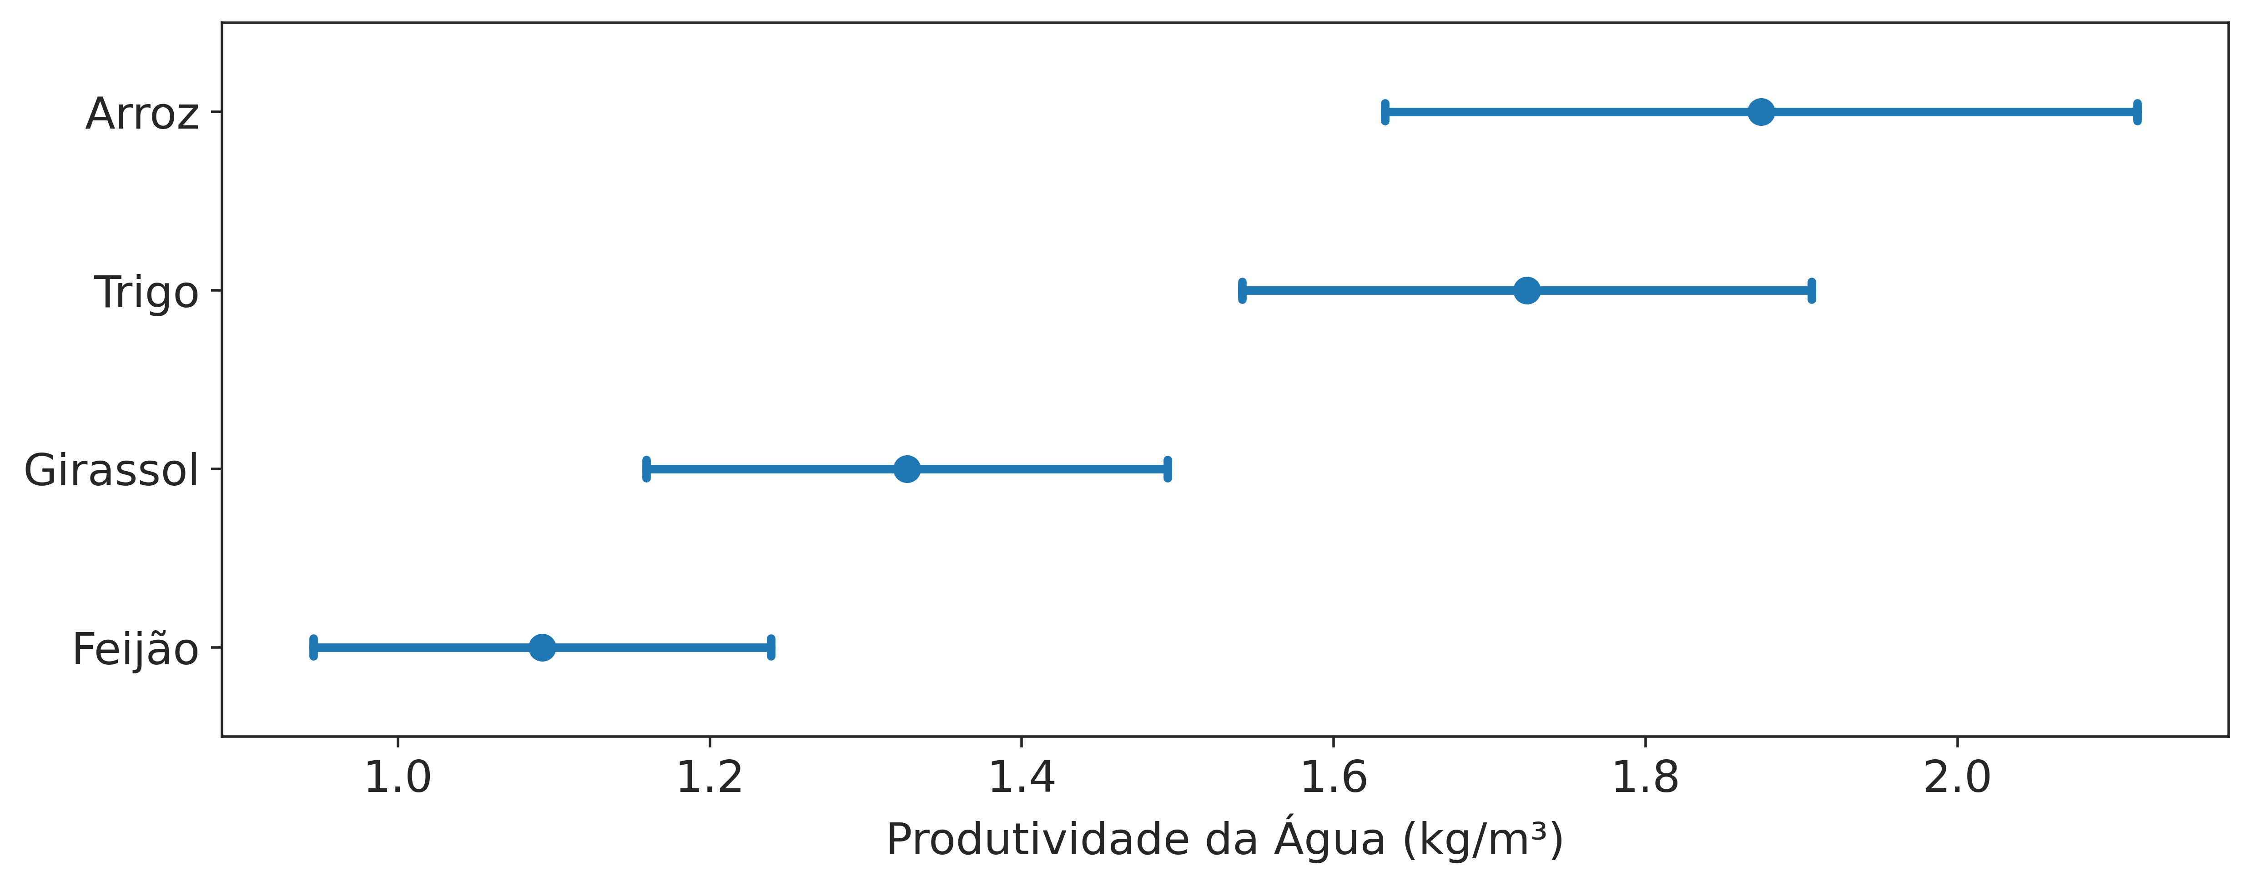
Figura 6 – Produtividade da água média para cada uma das culturas.

  - Lucratividade Estimada
A Figura 7 apresenta a relação entre as estratégias de manejo de irrigação adotadas em campo e a lucratividade das culturas de feijão, arroz, girassol e trigo, conforme modelada por regressões quadráticas. Cada cultura apresenta um ponto de equilíbrio econômico específico, ou seja, um limiar mínimo de irrigação a partir do qual a produção se torna rentável, seguido por um aumento na lucratividade até um valor máximo.
No caso do feijão, a lucratividade passa a ser positiva a partir de 57,31% de reposição de lâmina, atingindo o pico de aproximadamente R$.1369/ha com 89% de manejo. Para o arroz, embora o ponto de equilíbrio ocorra com 41,51% de manejo, o modelo de regressão quadrática estima um retorno máximo de cerca de R$3.902/ha para 115,55% de manejo. Como esse valor ultrapassa o limite prático de 100%, ele deve ser interpretado como uma indicação de que a cultura se beneficia de intervalos mais curtos entre as irrigações, ou seja, manutenção da umidade do solo na capacidade de campo. O girassol torna-se lucrativo a partir de 34,70%, com seu máximo de aproximadamente R$2.128/ha atingido com 77,34% de manejo, enquanto o trigo apresenta viabilidade econômica a partir de 35,56%, maximizando seus ganhos, cerca de R$2.166/ha, com 72,61% de reposição.
Esses resultados evidenciam a importância de ajustar as estratégias de manejo de irrigação às características específicas de cada cultura. A definição do limiar ideal para acionar a irrigação não apenas otimiza o uso dos recursos hídricos, mas também maximiza os retornos econômicos, contribuindo para uma prática agrícola sustentável e economicamente viável.
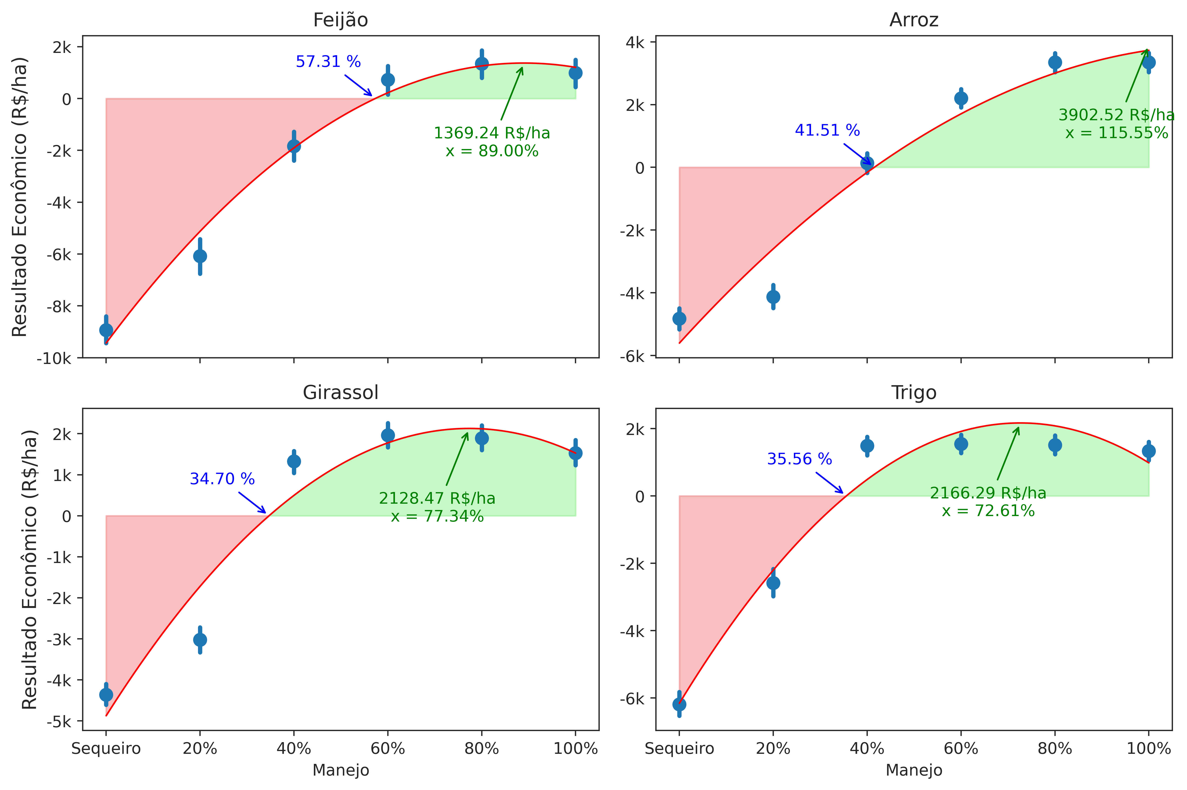
Figura 7 – Variação da lucratividade dos cultivos em função do manejo de irrigação utilizado.
- Conclusão
O estudo evidenciou que o manejo de irrigação é o principal determinante da produtividade e do consumo hídrico nas culturas de feijão, arroz, girassol e trigo na terceira safra do Mato Grosso. As simulações, baseadas no modelo AquaCrop-OSPy e apoiadas em dados climáticos e edafológicos robustos, demonstraram que cada cultura apresenta um ponto ótimo de reposição hídrica, refletindo suas demandas específicas e influenciando diretamente os rendimentos obtidos. Mesmo diante de variações sazonais e regionais, o ajuste preciso dos níveis de irrigação permite a produção de forma eficiente durante a estação seca.
A data de plantio também se destacou como fator relevante, principalmente nos cenários de sequeiro e com intervalo de irrigação maiores, onde a sincronização com períodos de chuva pode compensar a menor aplicação de água. A análise dos dados revelou que, ao otimizar o timing do plantio, é possível potencializar os ganhos produtivos sem necessariamente aumentar o volume de irrigação, mantendo a eficiência no uso dos recursos hídricos. Dessa forma, a combinação entre manejo adequado e calendário de plantio torna-se uma estratégia eficaz para maximizar a produtividade das culturas.
Os resultados indicam que a lucratividade das culturas depende de um manejo de irrigação que atinja um limiar mínimo, a partir do qual os retornos financeiros aumentam de forma expressiva até se estabilizarem em um ponto ótimo. Esse equilíbrio entre a quantidade de água aplicada e a eficiência do manejo não só maximiza os lucros, mas também assegura uma utilização mais sustentável dos recursos hídricos. Assim, a implementação de práticas integradas de manejo, considerando de forma detalhada os fatores climáticos e edafológicos, torna-se indispensável para garantir a viabilidade técnica, econômica e ambiental da produção irrigada na região.
- Referências

Alvares, C. A., Stape, J. L., Sentelhas, P. C., De Moraes Gonçalves, J. L., & Sparovek, G. (2013). Köppen’s climate classification map for Brazil. Meteorologische Zeitschrift, 22(6), 711–728. https://doi.org/10.1127/0941-2948/2013/0507
ANA. (2021). Atlas Irrigação - Uso da Água na Agricultura Irrigada. http://atlasirrigacao.ana.gov.br/
Bernardo, S., Mantovani, E. C., Silva, D. D., & Soares, A. A. (2019). Manual de Irrigação (9th ed.).
CONAB. (2023). Calendário de Plantio e Colheita de Grãos no Brasil 2022. <http://www.conab.gov.br>
IBGE. (2022). PAM - Produção Agrícola Municial. https://www.ibge.gov.br/estatisticas/economicas/agricultura-e-pecuaria/9117-producao-agricola-municipal-culturas-temporarias-e-permanentes.html
IPCC. (2023). Climate Change 2023: Synthesis Report. Contribution of Working Groups I, II and III to the Sixth Assessment Report of the Intergovernmental Panel on Climate Change [Core Writing Team, H. Lee and J. Romero (eds.)]. IPCC, Geneva, Switzerland. https://doi.org/10.59327/IPCC/AR6-9789291691647
Kelly, T. D., & Foster, T. (2021). AquaCrop-OSPy: Bridging the gap between research and practice in crop-water modeling. Agricultural Water Management, 254, 106976. https://doi.org/10.1016/j.agwat.2021.106976
Lyu, J., Jiang, Y., Xu, C., Liu, Y., Su, Z., Liu, J., & He, J. (2022). Multi-objective winter wheat irrigation strategies optimization based on coupling AquaCrop-OSPy and NSGA-III: A case study in Yangling, China. Science of The Total Environment, 843, 157104. https://doi.org/10.1016/j.scitotenv.2022.157104
Raes, D., Fereres, E., García Vila, M., Curnel, Y., Knoden, D., Çelik, S. K., Ucar, Y., Türk, M., & Wellens, J. (2023). Simulation of alfalfa yield with AquaCrop. Agricultural Water Management, 284, 108341. https://doi.org/10.1016/j.agwat.2023.108341
Raes, D., Steduto, P., Hsiao, T. C., & Fereres, E. (2009). Aquacrop-The FAO crop model to simulate yield response to water: II. main algorithms and software description. Agronomy Journal, 101(3), 438–447. https://doi.org/10.2134/agronj2008.0140s
Steduto, P., Hsiao, T. C., Raes, D., & Fereres, E. (2009). AquaCrop—The FAO Crop Model to Simulate Yield Response to Water: I. Concepts and Underlying Principles. Agronomy Journal, 101(3), 426–437. https://doi.org/10.2134/agronj2008.0139s
van Dijk, M., Morley, T., Rau, M. L., & Saghai, Y. (2021). A meta-analysis of projected global food demand and population at risk of hunger for the period 2010–2050. Nature Food, 2(7), 494–501. https://doi.org/10.1038/s43016-021-00322-9
WEF. (2023). Global Risks Report 2023.
Xavier, A. C., Scanlon, B. R., King, C. W., & Alves, A. I. (2022). New improved Brazilian daily weather gridded data (1961–2020). International Journal of Climatology, 42(16), 8390–8404. https://doi.org/10.1002/joc.7731

